Školska zadruga „Kupina“

I ove školske 2012./2013. godine naša školska zadruga nastavlja sa svojim već tradicionalnim aktivnostima proizvodnje jabučnog octa i izrade predmeta od starinskog platna. Vrijedne ruke naših Iglica napravile su zavjese za dvije učionice te za ravnateljev i pedagoginjin ured s izvezenim prepoznatljivim motivima kupine. Novi proizvodi školske zadruge su med od maslačka te izrada ukrasnih svijeća.
U mjesecu svibnju članovi zadruge predstavljaju se sa svojim proizvodima na manifestacijama u okolici te će se pojaviti na Danu općine Rasinja, Sajmu cvijeća u Ludbregu, Danima travnjaka u Koprivnici. Predstavnici zadruge pozvani su i ove godine na Državnu smotru koja će se održati 11. i 12. 05. 2013. u Zagrebu.

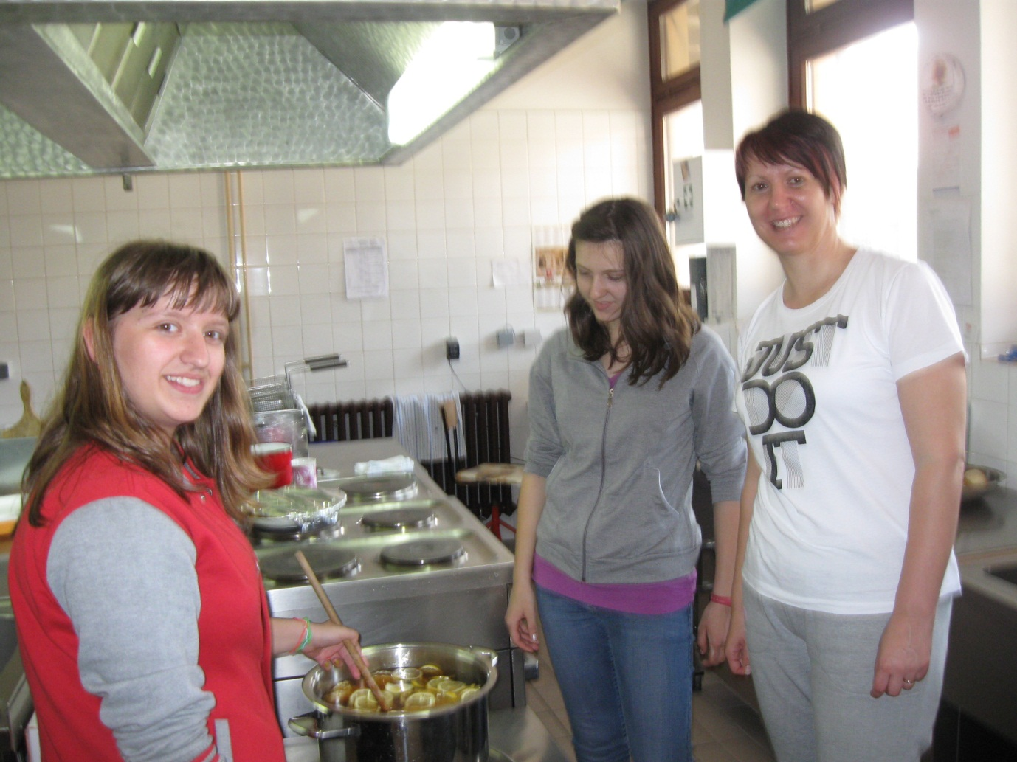

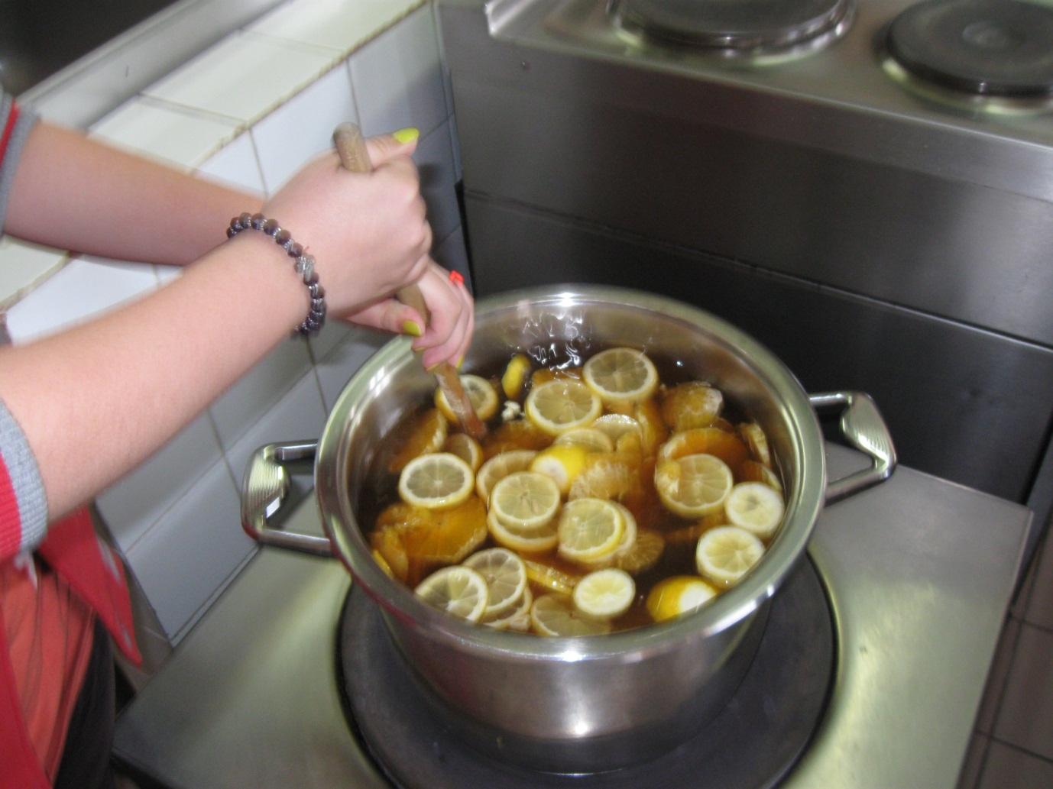
Proces izrade meda od maslačka

Autor : Kornelija Havaić

